Page 8 LES AMIS DE LA CREUSE

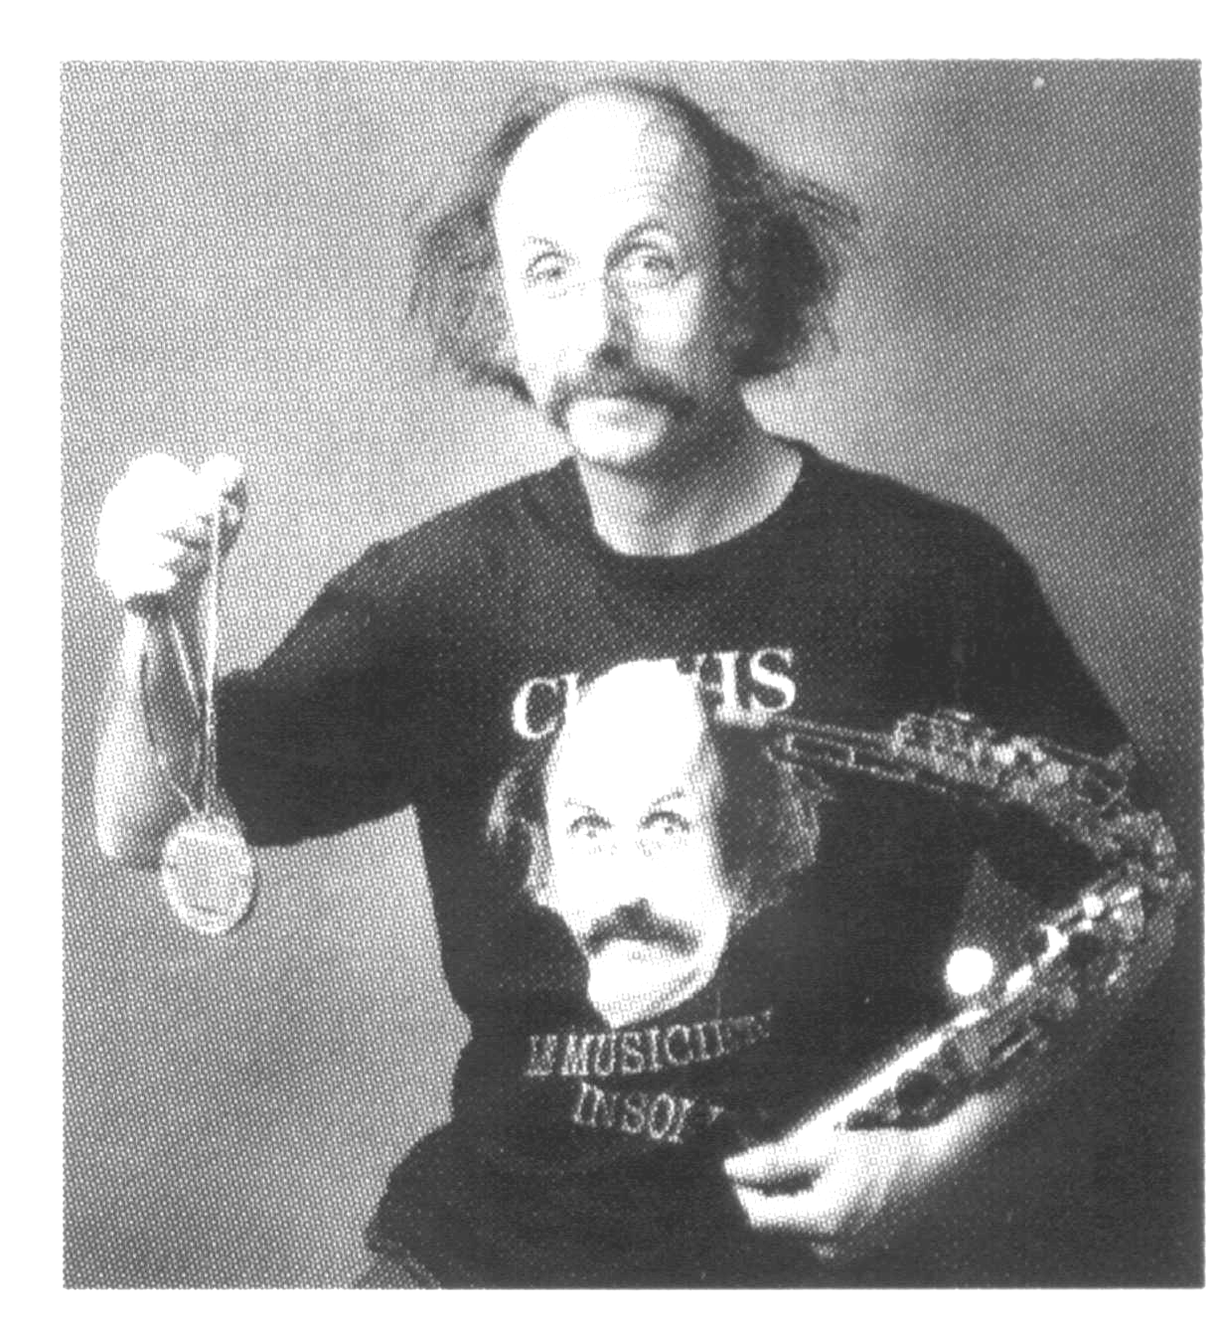

C’est aussi et surtout un musicien délirant qui joue de
35 instruments de musique traditionnels ou issus de son
imagination.

* * * * *

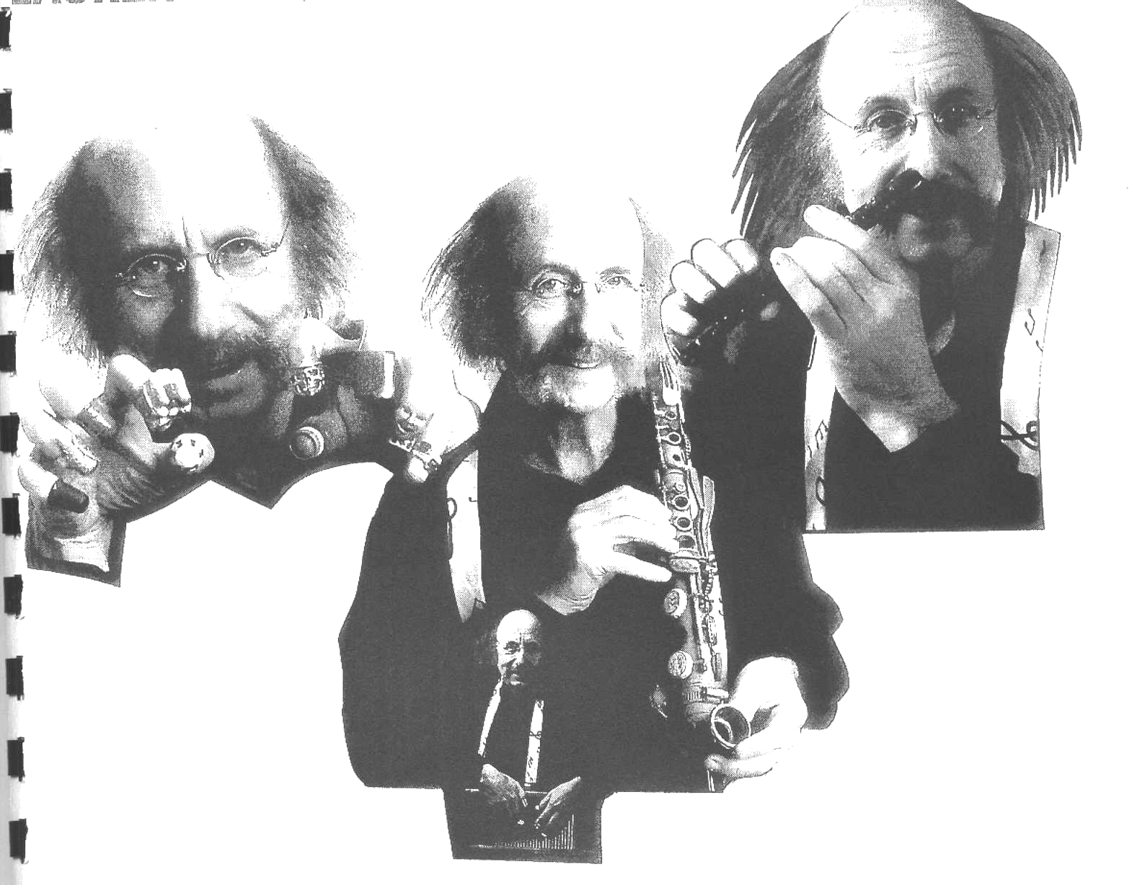
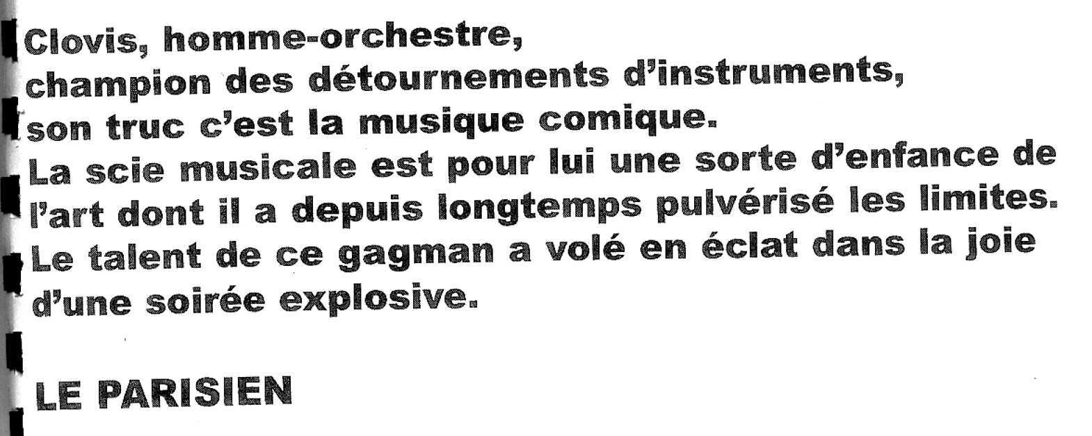

CLOVIS

Un artiste, hors mode, à consommer sans modération jusqu’à extinction des fous.
* * * * * * * * * * * * * * * * * * * * * * * * * * * * * * * * * * * * * * * * * * * * * * * * * * * * * * * * * * * * * * * * * * * * * * * * * * *

COURRIERS DES LECTEURS

Quelques-unes unes des appréciations reçues concernant le bulletin n° 13

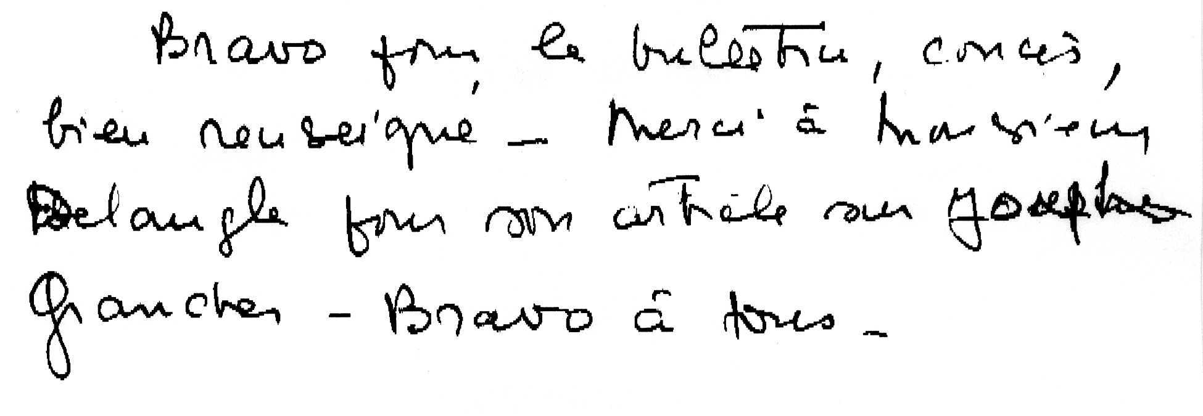
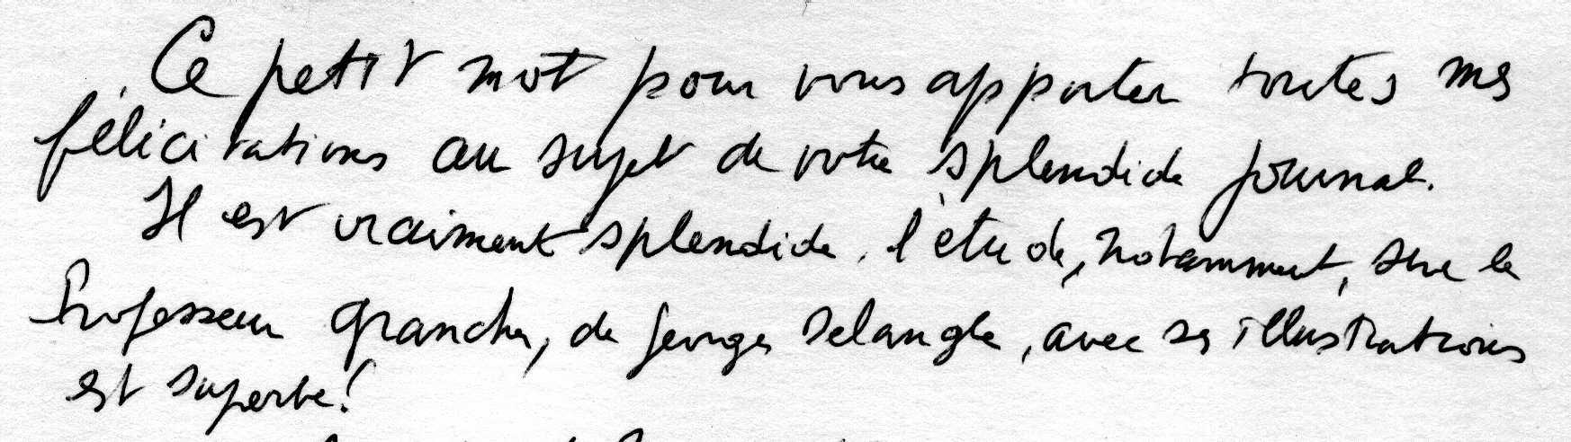

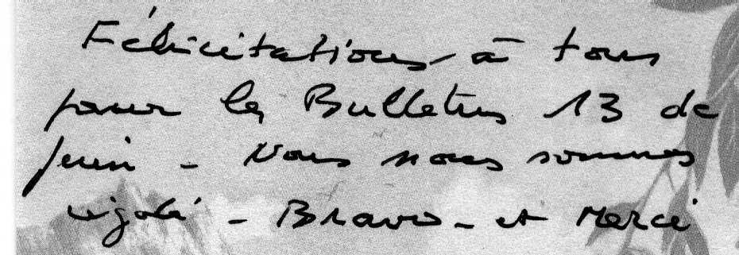

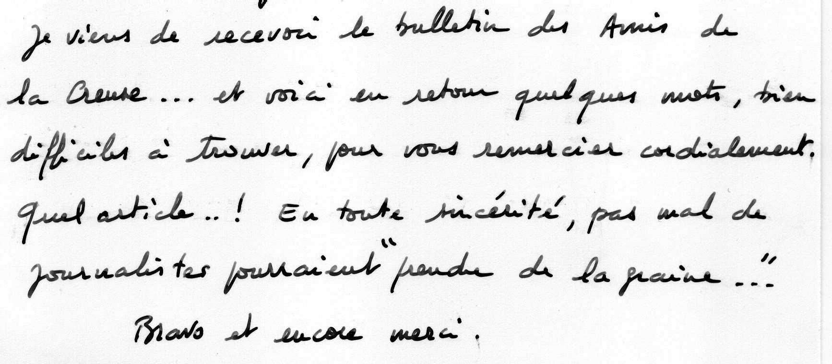

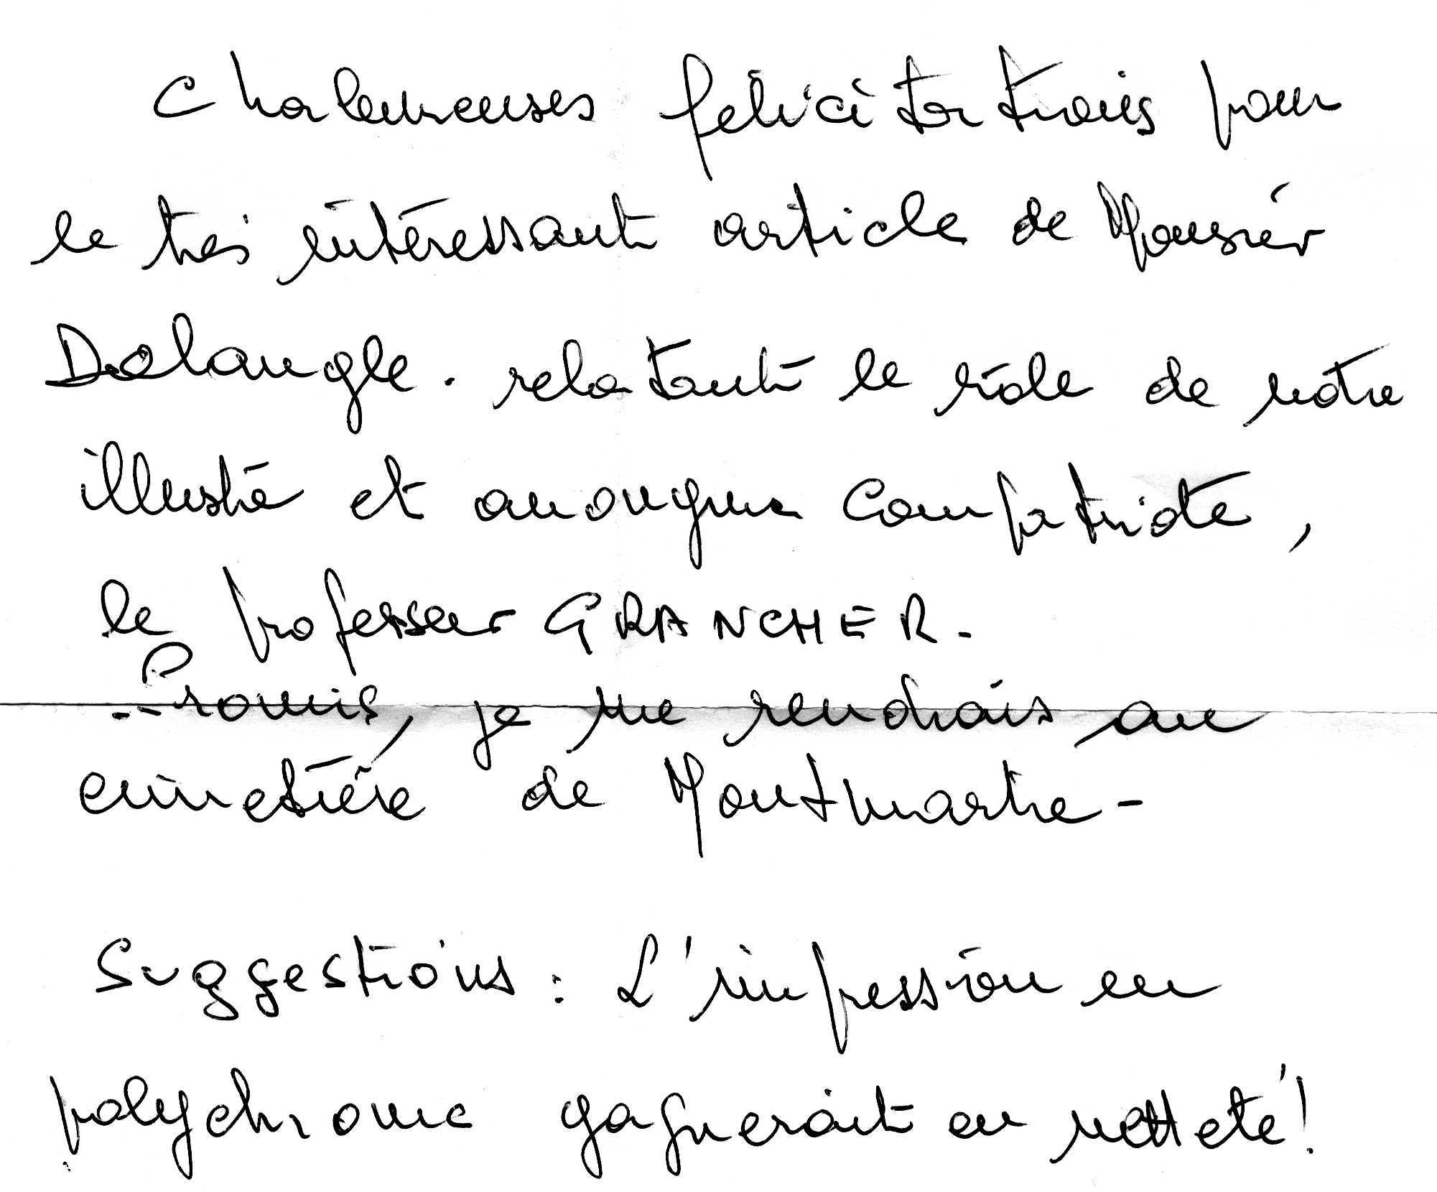

Merci, chers adhérents et lecteurs de notre bulletin, pour vos appréciations encourageantes. De nombreuses félicitations verbales, par téléphone notamment, nous sont également parvenues. M. Georges Delangle a pris connaissance de vos éloges.

Pour la suggestion « polychrome », nous y avions pensé, puis renoncé en raison du tarif de reproduction : plus du double du noir et blanc laser. Peut-être un jour, souhaitons-le, nos finances nous le permettront. Notre bulletin, après rédaction et mise en page (par l’association) est photocopié à « Repro-service 23 » à Guéret. Ce service nous donne entière satisfaction pour un prix raisonnable. Toutefois si vous connaissez quelqu’un susceptible de faire une proposition à un tarif préférentiel, nous sommes disposés à l’étudier.

Chers lecteurs

Comme nous vous le précisons à chaque bulletin vos questions ou suggestions sont les bienvenues. N’hésitez pas à nous écrire ou nous contacter pour tous ce qui peut concerner notre Association. Nous nous efforcerons de donner suite à vos préoccupations dans toute la mesure du possible.
La rédaction

